Информация
по проекту инициативного бюджетирования

1) Наименование проекта инициативного бюджетирования: «КУРАШИМСКИЙ АРТЕФАКТ: СОХА И ПАМЯТЬ».

2) Сведения об инициаторе проекта: инициативная группа жителей (с.Курашим, Пермского муниципального округа), состоящая из 10 человек:

1. Трубина Алевтина Викторовна
2. Прозорова Светлана Павловна
3. Старикова Галина Николаевна
4. Теленкова Ольга Анатольевна
5. Мохова Татьяна Николаевна
6. Исаева Людмила Анатольевна
7. Лабунская Анна Анатольевна
8. Кулешов Юрий Сергеевич
9. Копылова Любовь Юрьевна
10. Мохова Светлана Николаевна

3) Описание работ, необходимых для реализации проекта инициативного бюджетирования: установка памятника сохе и 6 тематических стендов об истории села; оформление этнокомнаты в ДК, где разместится сам оригинал сохи.
4) Стоимость проекта инициативного бюджетирования: 2 100 111,70 руб.
5) ВИЗУАЛЬНОЕ ПРЕДСТАВЛЕНИЕ ПРОЕКТА

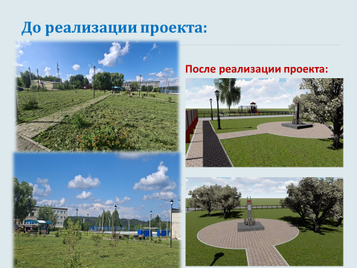

Эскиз памятника сохе-курашимке и вид уличного стенда
